**Comprensión lectora** 9° semana (25 al 29 mayo del 2020)

**Educadora:** María Eugenia Andrade Holuigue

**Nivel:** Prekinder

**Nombre del Alumno: …………………….……………………...……Fecha:** lunes 25 de mayo del 2020.

**Ámbito:** COMUNICACIÓN INTEGRAL.

**Núcleo:** LENGUJE VERBAL

**Habilidad:** CONOCER Y COMPRENDER LA INFORMACIÓN.

**I.- Objetivo de Aprendizaje:**

3.-Comprender contenidos explícitos de textos literarios y no literarios, a partir de la escucha atenta, describiendo información y realizando progresivamente inferencias y predicciones.

**II.- Contenido:** lectura historia

**III.- Objetivo de la clase**: Escuchar cuento y recordar los tres momentos.

**IV.- Indicaciones generales:**

* Se estable un lugar cómodo y adecuado para realizar la actividad.
* Invitar a los niños a escuchar cuento, se le muestran diferentes imágenes, él las identifica.
* La lectura se realiza pausadamente, los dibujos con el apoyo del niño, respetando la puntuación.
* Responder las preguntas ¿Cómo comienza la historia? ¿Dónde ocurre la historia?, guiar sus respuestas. De todo lo que ¿Podrías tu contarme la lectura?
* El adulto podrá ayudar al alumno y apoyando su trabajo de lectura de la historia.
* Felicitar por cada una de sus intervenciones del alumno con “Que bien” ,“Tú sabes”, ”Que bien lees”
* Cada página deberá llevar su nombre y en la fecha de su realización.

**V.- Actividad a desarrollar:** Escuchar cuento**,** observar las imágenes y leer en conjunto, responde a preguntas**.**

**HISTORIA CON PICTOGRAMA(TEXTO E IMÁGENES)**

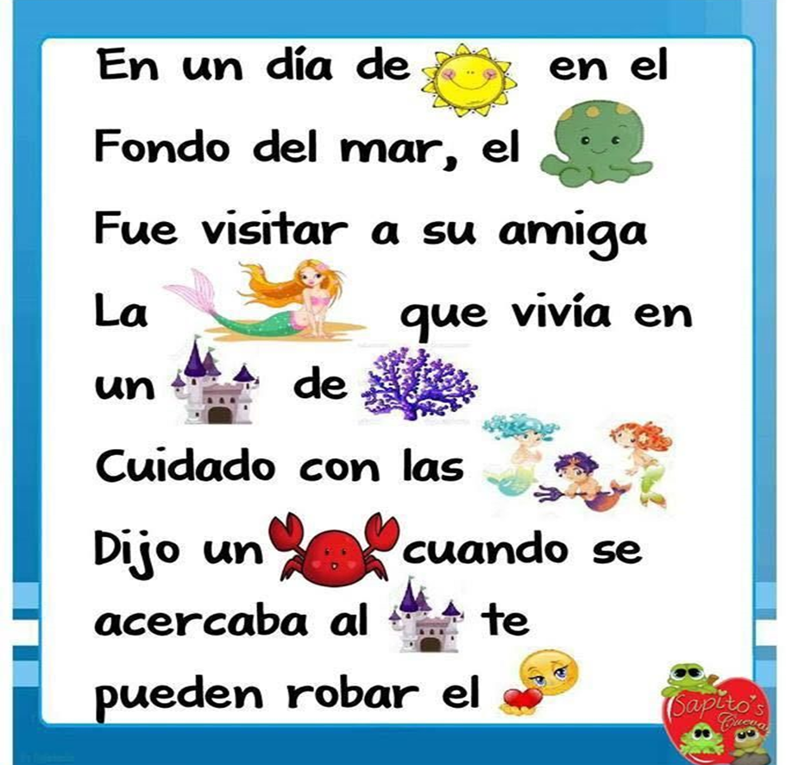

|  |
| --- |
| **Como te sentiste con la actividad, colorea la carita que te identifica.** |

**Educadora:** María Eugenia Andrade Holuigue

**Nivel:** Prekinder

**Nombre del Alumno: …………………….……………………...……….Fecha: 26 de mayo del 2020.**

**Ámbito:** COMUNICACIÓN INTEGRAL.

**Núcleo:** LENGUJE VERBAL

**Habilidad:** CONOCIMIENTO Y COMPRENSIÓN**.**

**I.- Objetivo de Aprendizaje**

2.Comunicar oralmente temas de su interés, empleando un vocabulario variado e incorporando palabras nuevas y pertinentes a las distintas situaciones comunicativas e interlocutores.

**II.- Contenido: lectura de un cuento.**

**III.- Objetivo de la clases.: observar video , escuchar y repetir canción**

**IV.- Indicaciones generales**

* Se estable un lugar cómodo y adecuado para realizar la actividad, con todos los materiales.
* Invitar al niño a escuchar un cuento atentamente, él lo escogerá de la biblioteca de aula.
* Escuchar cuento, escribe la historia según lo que recuerdas. Hay que escribir, responder las preguntas ¿Quiénes participan en tu historia? ¿Dónde ocurre tu historia? guiar sus respuestas.
* El adulto podrá ayudar al alumno y apoyando su trabajo
* Felicitar por cada una de sus intervenciones con “Que bien” ,“Tu sabes”, ”Que creativo”
* Cada pagina deberá llevar su nombre y en la fecha de su realización
* **V.- Actividad a desarrollar: escuchar el cuento , recordar la historia, INICIO-DESARROLLO-CIERRE, recordar el nombre de la historia, nombrar el autor y su ilustrador.**

Libro de cuento (se entrega en el colegio.)

|  |
| --- |
| **Nombre del cuento**: ” ………………………………………………………………………………. “  **Autor** : ……………………………………………………………………………………**(es quien escribe el cuento)**  **Ilustrador y animación**  :………………………………………………………..(es quien hace las imágenes) |
| INICIO  ¿Como comienza el cuento?..................................................................................................  ..................................................................................................................................................................................................................................................................................................................................................................................................................................................................................................................................................................................................................................................................................................................................................... |
| DESARROLLO  ¿Después que pasa?..............................................................................................................  .................................................................................................................................................................................................................................................................................................................................................................................................................................................................................................................................................................................................................................................................................................................................................... |
| CIERRE  ¿Como termina?.......................................................................................................................  ..................................................................................................................................................................................................................................................................................................................................................................................................................................................................................................................................................................................................................................................................................................................................................... |

**FIN**

**VI.- Retroalimentación: revisión de sus trabajos y comunicación vía telefónica o WhatsApp. Con el apoderado y alumno. Fotos de sus actividades.**

**VII.- Fecha de envío: martes 26 de mayo de 2020(colegio)**

**VIII.- Cómo y/o donde enviar: martes 2 de junio 2020 (colegio)**

**Educadora:** María Eugenia Andrade Holuigue

**Nivel:** Prekinder

**Nombre del Alumno: …………………….……………………...……….Fecha: jueves 28 de mayo 2020**

**Ámbito:** DESARROLLO PERSONAL Y SOCIAL

**Núcleo:** CORPORALIDAD Y MOVIMIENTO

**Habilidades:** COMPRENDER

**I.- Objetivo de Aprendizaje:**

7. Resolver desafíos prácticos manteniendo control, equilibrio y coordinación al combinar diversos movimientos, posturas y desplazamientos tales como: lanzar y recibir, desplazarse en planos inclinados, seguir ritmos, en una variedad de juegos.

**II.- Contenido: PSICOMOTRICIDAD (BAILE)**

**III.- Objetivo de la clase.: observar video, escuchar y bailar siguiendo instrucciones.**

**IV.- Indicaciones generales:**

* Se estable un lugar cómodo y espaciosos para realizar la actividad.
* Invitar al niño a observar un video atentamente y bailar siguiendo las instrucciones de la coeografia., repetir varias veces según se desee.
* Responder las preguntas, ¿Te gusta bailar? ¿Qué parte de tu cuerpo se movía?
* El adulto podrá acompañar al niño en la actividad, bailando y apoyando sus movimientos.
* Felicitar por cada una de sus intervenciones con “Que bien”, “Tú sabes
* Cada página deberá llevar su nombre y en la fecha de su realización.

**V.-Actividad a desarrollar**: OBSERVAR VIDEO Y BAILAR SIGUENDO LAS INSTRUCCIONES.

COREOKDS - el baile del cuerpo **Link:** <https://www.youtube.com/watch?v=z6DoPp-LkTA>

Se graba el video y se envía vía WhatsApp

|  |
| --- |
| ¿Puedes seguir bailando con los amigos?  ¿Cómo me siento con la actividad de bailar?  Completa tu carita según tu respuesta.      Tres posibilidad de caritas para dibujar. |

**VI.-** **Retroalimentación: comunicación vía telefónica o WhatsApp. Con el apoderado y alumno.**

**Fotos de sus actividades o video**

**VII.- Fecha de envío: martes 26 de mayo de 2020(colegio)**

**VIII.- Cómo y/o** **donde enviar: martes 2 de junio 2020 (colegio)**